**知識網格工作原理、應用範例與參考資源**

Ver. 0.1 2017.12.21

wucy1 @ github

**一、工作原理**

**1. 簡介**

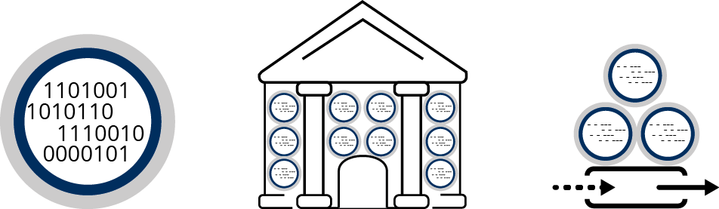

圖一、知識網格主要構成部分，包含知識元件、元件庫以及元件活化(取自http://kgrid.org/tools.html#introduction)

知識網格(Knowledge Grid)的運作原理如下，首先將健康知識轉化為計算機可處理的形式，即**知識元件(Knowledge Object)**，並添加到數位元件庫(Object Library)進行保護和管理；接下來，啟用元件活化器(Activator)作為系統服務來部署這些知識元件，並透過活化器來接收、處理外部的真實健康數據，並根據知識元件內容生成對應的健康建議(見圖一)。

**2. 知識元件**

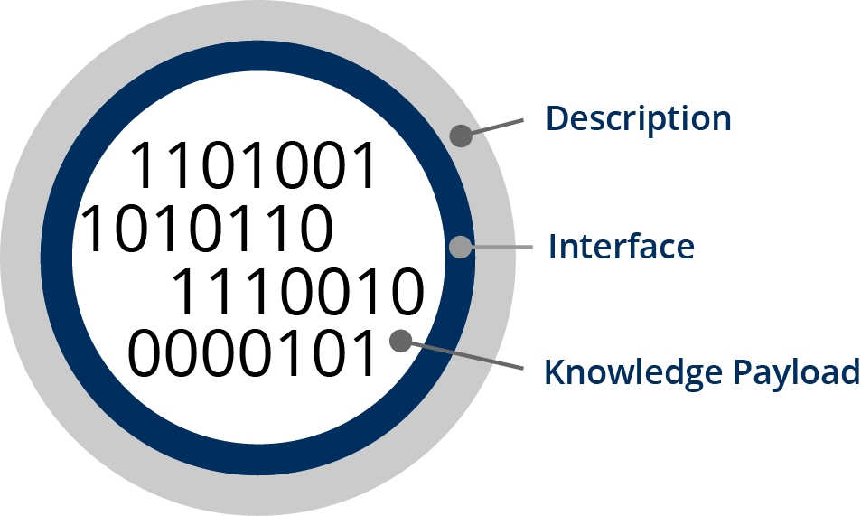

圖二、知識元件的組成(取自http://kgrid.org/tools.html#object)

知識元件以模組化、計算機可處理的形式來儲存知識，由知識有效負載(payload)(編碼成任何計算機語言或可計算格式)、詳細的描述(description)及輸出入介面(interface)三部分組成(見圖二)；將知識可計算化涉及將健康知識表示成生產規則、網路圖、結構化判斷、方程式以及機率的技術，一旦這些技術應用於將知識可執行化與可計算化，便產生知識有效負載，被包裹於知識元件之中；知識元件有效負載的例子包括預測模型、可計算化的指引、計量問卷、可計算化的表型以及臨床決策支援規則等；知識元件以模組化、可計算機處理的形式表示知識資源，將其外部化並提供服務。

3. **元件庫**

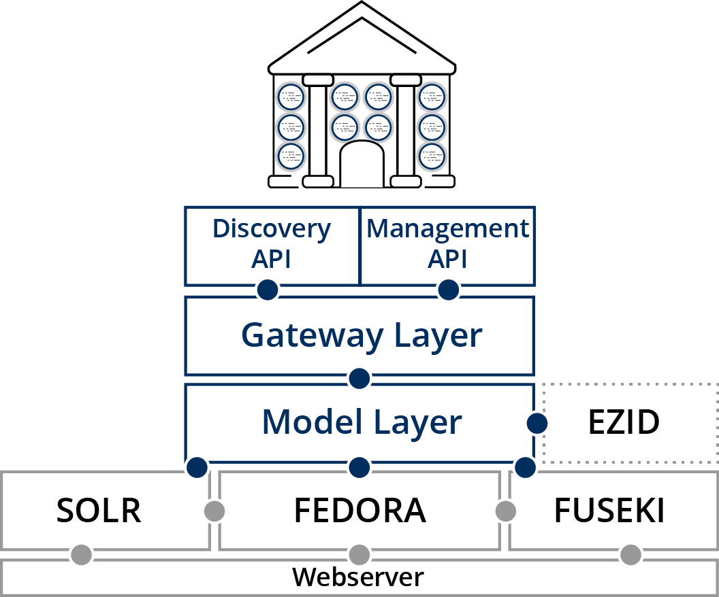

圖三、元件庫與系統的基本架構(取自http://kgrid.org/tools.html#library)

元件庫保護並提供知識元件的管理，使其易於存取和部署；元件庫建立在一個基於Fedora Commons的知識庫中，分別由SOLR和FUSEKI支援搜尋和報告功能；它包括一個有助於編碼知識元件的模型層(Model Layer)，模型層調用EZID為每個知識元件創建唯一的識別標記；元件庫還具有支持兩個API的閘道層(Gateway Layer)，探索API(Discovery API)提供查詢和存取知識元件的功能，管理API(Management API)提供了儲存和管理知識元件的功能(見圖三)。

**4. 元件活化器**

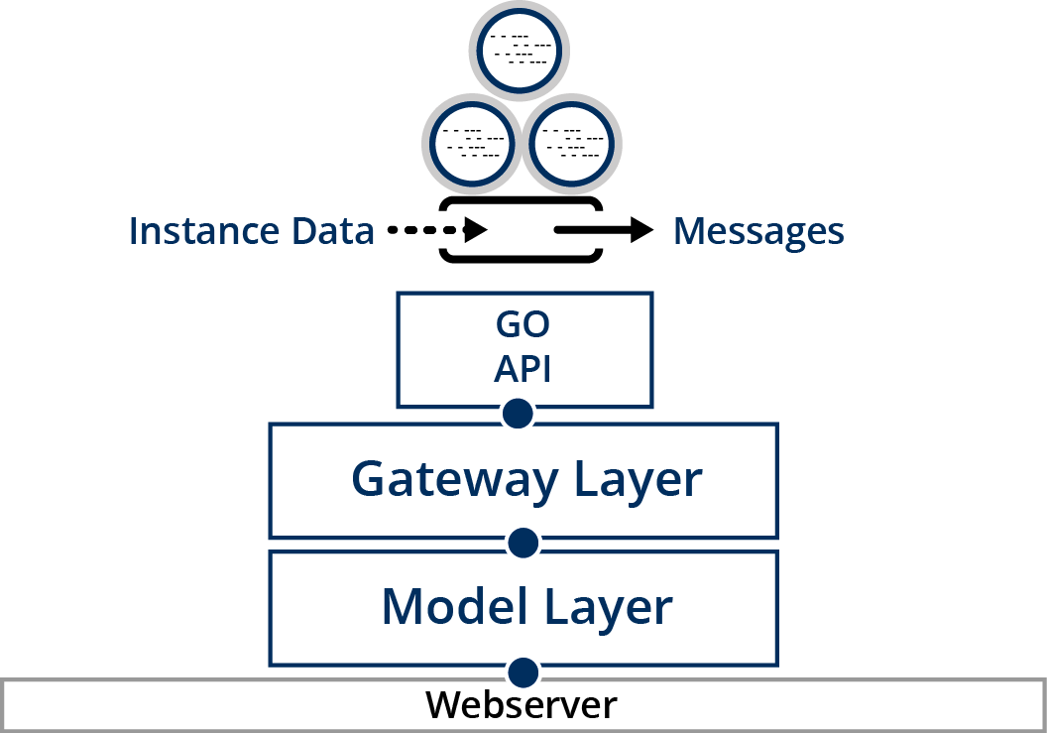

圖四、活化器與系統的基本架構(取自http://kgrid.org/tools.html#activator)

活化器是將知識元件部署於處理真實健康數據之服務的系統，活化器提供了一個水平擴展的手段，使知識元件可在現實世界中工作，活化器可以以一種或多種形式或語言來運行有效負載代碼、可對有效負載中的判斷進行推理、可將有效負載傳送到其他應用，並且還可以作為其他人提供之服務的接入點。當知識元件從元件庫移動到活化器時，它們將自動成為可以處理真實健康數據並生成建議訊息的服務(見圖四)。

**5. 服務**

利用知識元件有效負載中可計算化知識的服務係透過RESTful API提供；依循RESTful方法，知識網格服務遵守無狀態協議(stateless)，這意味著不論先後使用這些服務，彼此都是獨立；每個知識元件的中繼數據(metadata)包括對於每個元件所提供的服務之描述。

**二、應用範例**

知識網格的應用，可舉肝癌風險預測為例，說明如何取得知識的文獻依據、為何將知識轉化為知識元件以及知識元件化後的運用與擴散。

1. **知識的文獻依據**

在由陳建仁院士等人所著的”Risk calculators for hepatocellular carcinoma in patients affected with chronic hepatitis B in Asia”一文中，提供了肝癌風險分數以及風險百分率的評估工具，可由年齡(Age)、性別(Sex)、血清中谷丙轉氨酶濃度(Level of ALT (IU/L))、肝癌家族史(Family history of hepatocellular carcinoma)、B型肝炎e抗原/B型肝炎DNA/B型肝炎s抗原/B型肝炎病毒基因型的表現組合(HBeAg/HBV DNA/HBsAg/genotype)等參數計算出肝癌風險分數(圖五)，並進一步轉換成往後五年、十年及十五年期的肝癌罹患風險百分比(圖六)。此即為一有用的健康知識，可以用於預測個體於特定時間內罹患肝癌的風險，並提供醫護人員或個體採行預防建議或措施的科學依據。

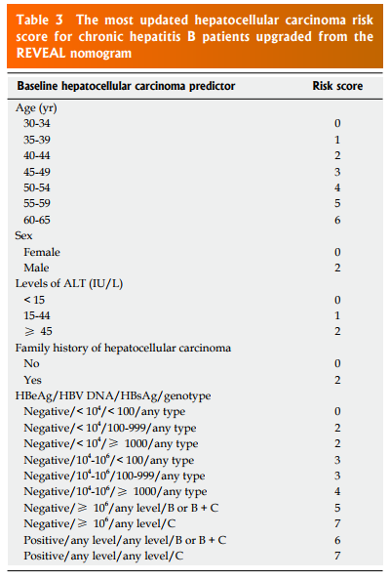

圖五、肝癌風險分數計算方式(原文表三)

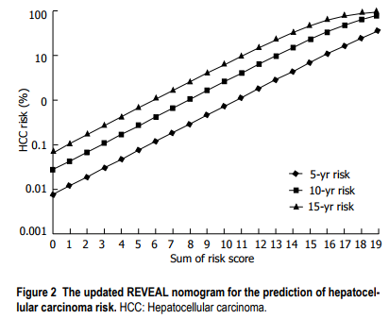

圖六、肝癌風險百分比(原文圖二)

1. **將知識元件化**

惟此一知識若僅以圖表方式存在於論文中，則十分不利於實務上的應用，因整個過程需包含以下步驟：(1)知曉此論文、(2)閱讀及了解論文內容、(3)按論文提供的方法計算肝癌風險分數、(4)按論文提供的方法推斷罹癌風險，這些步驟都存在著一定的門檻與成本，導致臨床上存在著高達17年的知識應用鴻溝(Knowing-doing Gap)(圖七)，即便各單位可將此知識整合進資訊系統內，但需要透過閱讀、整理、吸收、編碼的過程，依然十分耗時耗力，而將此知識轉化為可計算化的知識元件型態，將可加快此一知識的普及應用，彌平此一鴻溝。負載此一知識的知識元件應該應包含適當的註記，例如參考文獻、使用方法…等，並對輸入參數缺失等狀況有合適的提示以利使用。

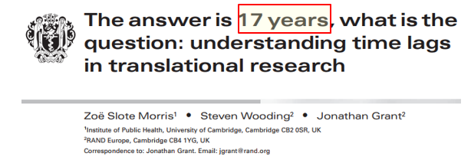

圖七、醫療知識應用的鴻溝

1. **知識的運用與擴散**

將此知識元件化並透過活化器提供服務之後，因知識元件可供跨平台反覆使用的特性，此知識將可被本單位及外單位資訊系統反覆呼叫使用(圖八)，大幅節省重複開發置入資訊系統的時間與經費，此外亦可被移植到其他活化器所提供的服務上，大幅增加知識的擴散效率。

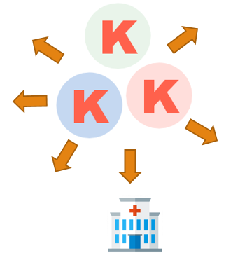

圖八、負載特定知識的知識元件只需開發一次便可分享給眾多醫療機構反覆使用

**三、網路參考資源**

1. **關於系統**
2. 知識網格開發者主網站：<http://kgrid.org>
3. 取得活化器: <https://github.com/kgrid/>
4. 活化器安裝說明: <http://kgrid.org/kgrid-activator/>
5. **知識元件的製作與使用**
6. 知識元件製作說明: <http://kgrid.org/AuthoringManual/>
7. 知識元件使用說明: <http://kgrid.org/ActivatorManual/>
8. **知識元件的結構**
9. 包含MetaData、Payload、Input Message、Output Message，格式分別是JSON、Python、RDF及RDF
10. 知識元件範例參考網址: <http://lhs.wanfang.gov.tw:8066/>

誌謝：

知識網格中文技術手冊之編寫係由以下單位及計畫支持 -

臺北醫學大學健康資訊科技國際研究中心

國家衛生研究院-「亞太生醫矽谷精準醫療旗艦計畫-臺北醫學大學合作案」

臺北醫學大學-市立萬芳醫院專題研究計畫-「打造亞太第一家學習型健康系統醫院」